Salida de Señal
1400 +-300 nA = 1000 ppb
1ppb = 1,4 +- 0,3 nA

Exactitud
0,3/1,4 = +- 21,5%

AFE (the analogue front-end)
El AFE inteligente contiene un circuito potenciostático para el funcionamiento de un sensor electroquímico. Proporciona dos señales de voltaje analógicas y, por lo tanto, permite el uso de sensores de 4 electrodos. Las señales de voltaje son proporcionales a la corriente generada por el sensor y los parámetros relevantes del circuito potenciostático son programables.

Con el sensor de temperatura integrado, la temperatura se mide lo más cerca posible de la del gas sensor.

El AFE inteligente contiene una memoria EEPROM en la que el usuario puede guardar la configuración, los parámetros de calibración, la compensación de temperatura y otros datos. El AFE también contiene una segunda memoria EEPROM en la que se pueden guardar los datos como configuración de fábrica.

Con el AFE se pueden utilizar sensores de gas con las siguientes propiedades eléctricas:
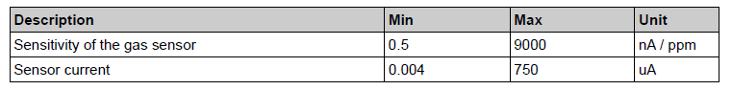
Los sensores pueden utilizarse para detectar gases reductores y oxidantes. Para los sensores que requieren una tensión de polarización, se pueden ajustar valores entre -600 mV y +600 mV.

Se pueden utilizar sensores de 3 y 4 electrodos. En los primeros, la segunda señal es irrelevante.

AFE Schematic (The potentiostatic circuit)

Dos amplificadores potenciostáticos comparan los voltajes en el electrodo sensor (SEN) y el electrodo auxiliar (AUX) con el voltaje en el electrodo de referencia (REF) para establecer la polarización requerida para el funcionamiento. Una diferencia de voltaje resultante se aplica al contraelectrodo (CNT) para su compensación.
Los dos amplificadores de transimpedancia suministran voltajes proporcionales a las corrientes que circulan por los electrodos de medición y auxiliar. Estos dos voltajes de salida están referenciados al punto cero interno (tierra virtual).

En lugar de la señal del sensor, se puede obtener la señal de voltaje del sensor de temperatura mediante conmutación.

Configuración de los AFE
Los AFE ya vienen configurados de fábrica. La línea cero interna está ajustada a 0,50 V y la ganancia del TIA a 14 kΩ.

Esta configuración típica es adecuada para sensores con sensibilidad media y señal positiva (oxidación en el electrodo de medición).
Durante la configuración, asegúrese de que la señal amplificada del sensor se mantenga siempre en el rango de 0,0 a 3,0 V. Las señales superiores a 3,2 V indican sobrecarga.

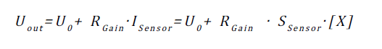
- TIA Gain = 14 kΩ
Uout = 0,5V + (14.000 Ω * 1,4 nA/ppb * 100 ppb ) = 0,5V + 0,00196V
ADC 16 bits == 65536 steps == 0,00005 V/step == 50uV/step
100 ppb == 0,00196 V == 39 steps == 2,55ppb/step

- TIA Gain = 350 kΩ
Uout = 0,5V + (350.000 Ω * 1,4 nA/ppb * 100 ppb ) = 0,5V + 0,049V
ADC 16 bits == 65536 steps == 0,00005 V/step == 50uV/step
100 ppb == 0,049 V == 980 steps == 0,102 ppb/step

